SUNSINE TOPJE
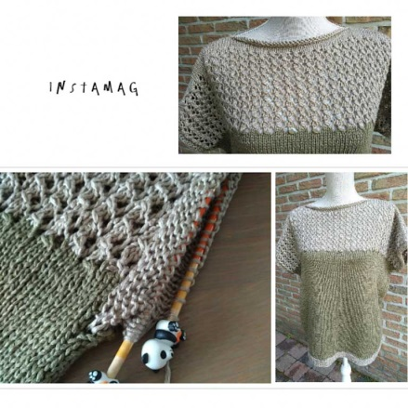

BENODIGHEDEN
5 bolletjes Sunshine Wooladdicts (ik gebruikte kl 1014-0098)
3 bolletjes Sunshine Wooladdicts (ik gebruikte kl 1014-0039)
Breinaalden nr. 5
Stopnaald

GEBRUIKTE STEKEN
R: recht
AV: averecht
O: omslag
K: kantsteek (deze steek brei je niet, maar haal je recht af)
Ribbelsteek: alle steken worden recht gebreid
Tricot: 1 rij recht en 1 rij averecht breien
Lacepatroon:
Rij 1: 1 K - *3 R – O – 1 R afhalen, 2 R samen breien, afgehaalde steek overhalen – O* , *-* herhalen tot op 1 steek van het einde, 1 AV.
Rij 2: 1 K, Brei alle steken averecht tot op 1 steek van het einde, 1 AV
Rij 3: 1 K – *O – 1R afhalen, 2 R samen breien, afgehaalde steek overhalen – O – 3 R*, *-* herhalen tot op 1 steek van het einde, 1 AV.
Rij 4: 1 K, Brei alle steken averecht tot op 1 steek van het einde, 1 AV

! Zorg er wel voor dat na de kantsteek je draad goed ligt om averecht te breien, tijdens het lacepatroon, je hebt soms een omslag en een AV steek te breien!

PATROON
- Zet het aantal steken op die nodig zijn voor jouw gewenste breedte van het topje. Let er op dat je een meervoud van 3 steken hebt + 2 kantsteken. Ik heb 110 steken opgezet.
- Brei 3 cm ribbelsteek in kleur 1 (bij mij kl 1014-0039)
- Brei nu verder in kleur 2 (bij mij kl 1014-0098) tot een totale hoogte van 43 cm.
- Daarna ga je verder in kleur 1 met het lacepatroon tot een totale hoogte van 59 cm.
- Brei nog 3 cm in tricot in kleur 1 en kant af op een totale hoogte van 61 cm.
- Brei dit 2x.
- Naai de schoudernaden dicht over een lengte van 13 cm.
- Naai de zijnaden dicht tot aan de okselopening.
- Neem alle steken van de mouwopening terug op en brei 1 naald recht.
- Brei nog 3 cm alle steken AV, je werkt met een rondbreinaald en zo bekom je ribbelsteek.
- Afkanten en het geheel blocken.
Veel breiplezier en succes bij het dragen.

Mrs. Knit Crochet,
Juni 2019

VEEL PLEZIER MET DE WOL EN DE NAALDEN
Mrs. Knit Crochet
Dit patroon is voor persoonlijk gebruik en mag niet voor commerciële doeleinden gebruikt worden.
Ontworpen door Mrs. Knit Crochet

